1.Заходим в портал через ссылку: [**www.taotlen.tallinn.ee**](http://www.taotlen.tallinn.ee)

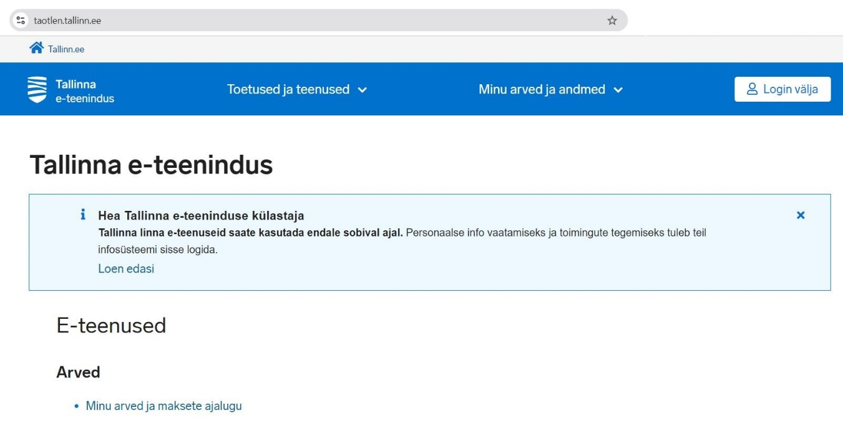

2. Выбираем способ входа в систему (Smart-ID, Mobiil-ID)

3. Далее в разделе “Toetused ja teenused” выбираем “Sporditegevuse toetus”

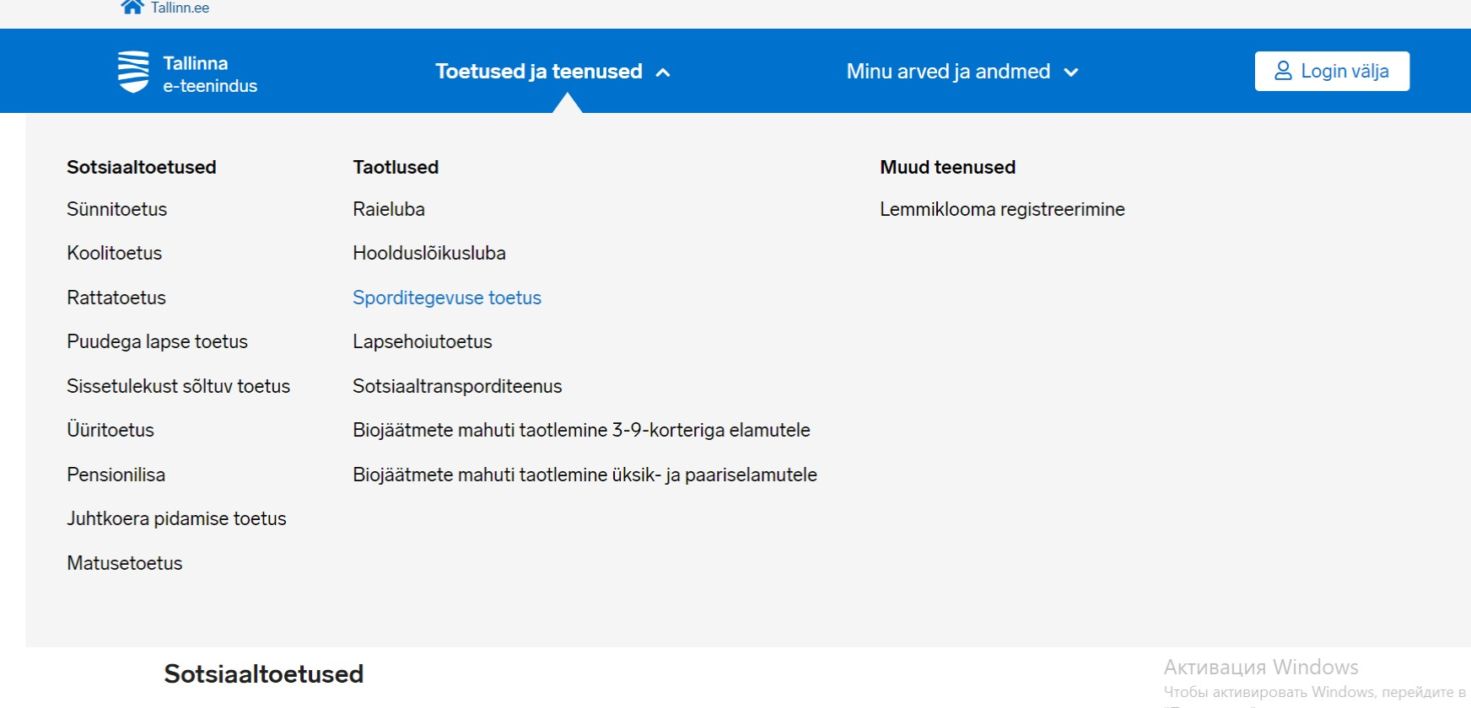4. Просим подать заявление нажав “Taoltust esitama”.Можно выбрать только один клуб, просим Вас указать First Fighting Club

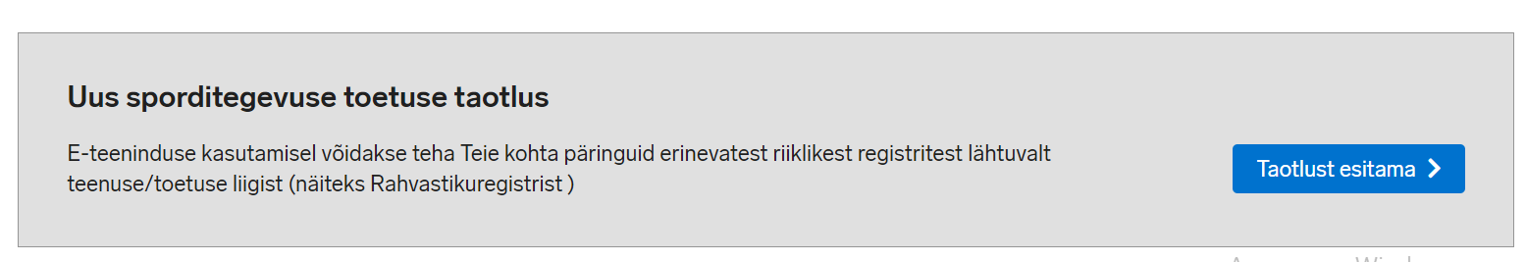

**Благодарим Вас за поддержку!**